Úředník prodloužil utrpení týraných dětí. Dostal podmínku a trest 50 tisíc


Úředník z Brandýsa nad Labem nereagoval v případech hned tří rodin na oznámení, že jsou tam týrány děti, a tím až o roky prodloužil jejich utrpení. Týká se to i případu dvou chlapců, jejichž případ otevřely Seznam Zprávy.
Článek si také můžete poslechnout v audioverzi.
Pět měsíců vězení s podmíněným odkladem na 18 měsíců a peněžitý trest ve výši 50 tisíc korun vyměřil soud bývalému úředníkovi Orgánu sociálně-právní ochrany dětí (OSPOD) z Brandýsa nad Labem, který svou nečinností ublížil celkem šesti týraným dětem ze třech rodin.
Že byl úředník odsouzen, už Seznam Zprávy napsaly, nyní na základě informačního zákona získaly ještě anonymizovaný trestní příkaz, díky němuž je známá výše trestu a jeho zdůvodnění. „Jako úřední osoba při výkonu své pravomoci z nedbalosti zmařil splnění důležitého úkolu, čímž spáchal přečin maření úkolu úřední osoby z nedbalosti,“ napsala do trestního příkazu samosoudkyně Okresního soudu Praha-východ Eva Lamplotová.
Na to, že úředník nedělal řádně svoji práci, se přišlo poté, co Seznam Zprávy popsaly případ dvou malých chlapců ze středních Čech, které jejich matka s přítelem surově bili a zavírali do sklepa.
Jejich matku už soud poslal na sedm let a osm měsíců do vězení, soud s jejím druhem, který odjel na Ukrajinu, ještě neskončil. Potrestaný úředník už na brandýské sociálce nepracuje. Ze zaměstnání před časem sám odešel a začal se věnovat jinému oboru - je učitelem na jedné z pražských základních škol. Na dotazy Seznam Zpráv dlouhodobě nereaguje.
Otcův marný boj
Případ týrání dvou bratrů, jejichž matka už byla odsouzena, pomohla odhalit na začátku roku 2021 učitelka ze základní školy. Všimla si, že její žák - sedmiletý chlapec - kulhá a další den už nemohl chodit skoro vůbec. Při podrobnější prohlídce se ukázalo, že má poraněnou nejen nohu, ale pohmožděniny po celém těle. Pedagožka zavolala záchranku. U obou chlapců pak lékaři nalezli četná poranění - například podlitiny po celém těle, řezné rány, zlomené žebro, vytrhané vlasy nebo krevní výrony na penisu.
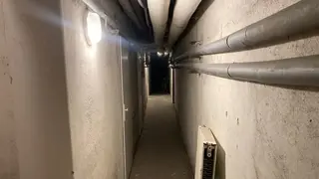
Matka s druhem roky surově bila syny. Spát museli ve sklepe na pytli sena.
Soudy pak uznaly za prokázané, že bratři nejméně od svých pěti a třech let zažívali dva roky doma to nejhrubší násilí. Matka Lenka K. a její přítel Ivan F. je surově bili, a to i ostrým nožem přes plosky nohou, k jídlu jim dávali jen vodu a chléb, zavírali je na noc bez jídla, pití a teplého oblečení do sklepa, kde spali na pytli sena, a nutili je doma pracovat.
Otec dětí přitom už od roku 2017 upozorňoval všechny možné úřady - nejen OSPOD, ale i policii a soud, že jeho syny doma přítel exmanželky bije. Na podezření z týrání chlapců upozorňovali i další lidé. Všechno ale bylo marné.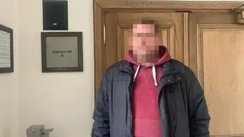
Poprvé přišel otec František Š. za sociálním pracovníkem na OSPOD v prosinci 2017. Už předtím krátce jednal s jeho předchůdcem. Upozorňoval na své podezření, že chlapce doma bijí. Měli totiž na těle modřiny, což dokládal fotografiemi i lékařskou zprávou. Píše se to v soudním příkazu, kterým byl letos v březnu bývalý úředník potrestán. Úředník měl správně provést „šetření v bydlišti matky“, ale neudělal nic.
„Od té doby otec dětí oznamoval podezření na bití nezletilých obviněnému osobně na pracovišti OSPOD takřka každý druhý měsíc, kdy obviněný z těchto schůzek nezapisoval a nepředkládal mu žádné záznamy,“ stojí v soudním dokumentu.
Na to, že jsou doma chlapci surově týraní, se přišlo až o více než tři roky později. A další dva roky trvalo, než jejich matka stanula před soudem.
Zahájili zpětnou kontrolu
Teprve potom začaly úřady zjišťovat, kde se vlastně stala chyba.
„Kauza, která díky vaší reportáži vyvstala na povrch, nás chladnými nenechala. Vámi zmiňovaný pracovník ani někdejší vedoucí OSPOD již v té době na našem úřadě nepracovali. OSPOD pod novým vedoucím zahájil zpětnou kontrolu veškeré spisové dokumentace dotyčného klíčového pracovníka případů,“ napsala letos v březnu do mailu pro reportérku Seznam Zpráv mluvčí brandýského městského úřadu Kateřina Stránská.
Úřad podle ní zkontroloval i práci všech ostatních pracovníků OSPOD za rok 2023 a zintenzivnil
namátkové kontroly spisů. Odsouzený úředník však na OSPOD pracoval ještě minimálně rok a půl po odhaleném týrání. Vyplývá to opět ze soudního příkazu, kde se píše, že nejprve „v rozporu s právem dítěte na rodinu“ navrhoval dát bratry do pěstounské péče a „zcela pominul existenci otce“.
Posléze mu trvalo téměř rok, než předal spisovou dokumentaci OSPODu, kam nově děti po přestěhování k otci spadaly. Soud dal děti matce
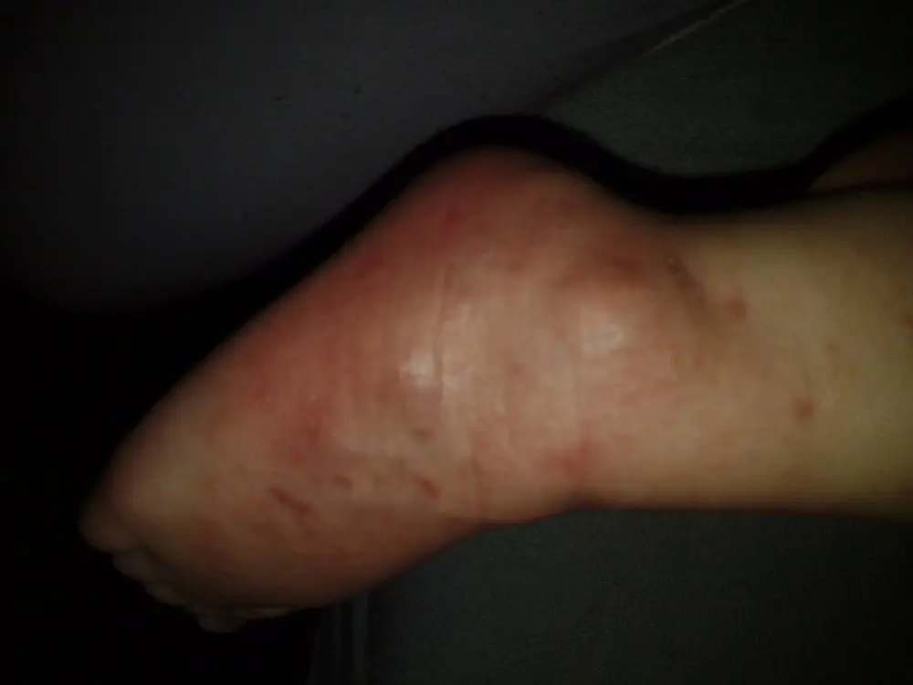
Bratři si podle znalců z oboru psychiatrie a psychologie následky utrpení ponesou po celý život. Přitom je zřejmé, že jejich otec se jim skutečně po ty dlouhé roky snažil pomoci. Sbíral například důkazy, které posílal na OSPOD - šlo o fotografie a natočená videa, na kterých především mladší z chlapců hystericky pláče, že nechce zpátky k mamince, a snažil se také získat děti do své péče. O tom rozhodoval soud v roce 2019.
Jenže mu děti nepřiřkl a neuspěl ani s žádostí o střídavou péči. Soudkyně z Okresního soudu pro Prahu-východ Martina Tomášová napsala, že je v zájmu dětí i s ohledem na jejich nízký věk zůstat u matky.
„Prostředí u matky bylo shledáno jako vhodnější a matka se také zejména s ohledem na závěry znaleckého posudku jeví jako vhodnější výchovná osobnost,“ napsala soudkyně.
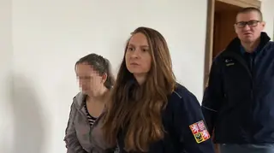
A na scénu v tuto chvíli opět přichází úředník OSPODu, který nedělal, co měl.
„Jako kolizní opatrovník nebyl v osobním kontaktu s nezletilým a nezjišťoval jeho názor na projednávanou věc, proto nemohl účinně chránit oprávněné zájmy nezletilého dítěte v soudním řízení dne 9. 12. 2019, kdy soud schválil dohodu mezi rodiči o úpravě poměrů a svěření nezletilých dětí do výhradní péče matky,“ konstatuje soudkyně Eva Lamplotová v trestním příkazu.
Nutno dodat, že děti vyšetřoval psycholog, který nic závadného na působení matky nebo jejího partnera nezjistil.
Policie nic nezjistila
František Š. se v roce 2019 obrátil i na policii. Jeho trestním oznámením se zabývala středočeská policistka Jana Zemancová. Případ ale po několika měsících odložila.
„Do současné doby nebylo zjištěno podezření, že by se ve věci jednalo o trestný čin, přestupek nebo jiný správní delikt,“ uvedla Zemancová do policejního dokumentu, který Seznam Zprávy získaly.
Když se matka dětí o čtyři roky později ocitla před soudem, prověřil policejní odbor vnitřní kontroly na podnět reportéra Seznam Zpráv práci této kriminalistky a došel k závěru, že bylo všechno v pořádku.
„Podrobným vyhodnocením podání bylo prokázáno, že policisté vyhodnotili podání podle svého skutečného obsahu, provedli řádné šetření, všechny potřebné úkony a po celou dobu postupovali v souladu s právními předpisy České republiky,“ odepsal tehdy vedoucí odboru vnitřní kontroly středočeské policie František Med.
I tento moment v souvislosti se zaměstnancem brandýského OSPODu samosoudkyně Lamplotová popisuje. Úředník opět nepracoval.
„Nebyl v osobním kontaktu s nezletilými dětmi a rodinou, ačkoli v této době probíhalo šetření PČR týkající se nezletilých, a nezletilé děti tak měly být vyhodnoceny jako ohrožené,“ stojí v trestním příkazu.
Úředník lituje
Podle obžaloby, kterou má redakce rovněž k dispozici, bývalý pracovník sociálky svá pochybení přiznal. Jak už Seznam Zprávy také napsaly, zpětně se zjistilo, že podobně jako u synů Františka Š. takto zanedbával ještě další dva případy, kde v rodinách dospělí týrali čtyři děti.
„V důsledku jeho pouze povrchního a zcela nedostatečného dohledu klíčového sociálního pracovníka rodiny došlo k závažnému a dlouhodobému fyzickému týrání nezletilých dětí,“ dala mu za vinu soudkyně.
Podle žalobce to byla ovšem jen nedbalost, ne úmysl. A tak to potvrdil i soud.
„Neudělal to úmyslně a celá věc jej dlouhodobě velmi mrzí. Není mu lhostejné, že nezletilí museli ve svých rodinách setrvat po dobu delší, než byla nutná,“ parafrázoval jeho výpověď na policii okresní státní zástupce pro Prahu-východ Dalibor Šelleng v obžalobě.
Synům Františka Š. bude brzy dvanáct a deset let. Žijí u otce a jeho druhé manželky, která si je osvojila. Otec pro ně žádá od Ministerstva práce a sociálních věcí finanční odškodné. Zatím dostal omluvný dopis.

